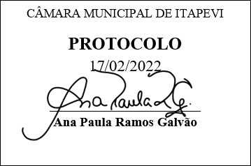
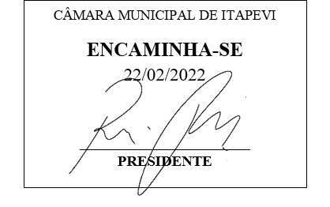
INDICAÇÃO nº 1132/2022

Súmula: - Requeiro Informações do Executivo, se há estudos junto a empresa Engeluz, para que seja melhorada a iluminação na rua Leopoldina de Camargo.

REQUEIRO à Mesa, após ouvido o Douto Plenário na forma regimental vigente, seja oficiado ao Excelentíssimo Senhor Igor Soares Ebert, Prefeito Municipal, para que informe a esta casa de Lei, se há estudos junto a Engeluz Iluminação e Eletricidade, para que seja melhorada a iluminação na Rua Leopoldina de Camargo.

Justificativa
Senhor Presidente: -
Senhoras Vereadoras: -
Senhores Vereadores: -

Trata-se de uma solicitação dos munícipes da nossa cidade, pois, neste endereço, em frente ao Ita Shopping, principalmente na calçada que faz fundos com o restaurante Mc Donald’s, durante a noite é muito escura, sendo um local de risco para os pedestrs, podendo sofrer assaltos e outros tipos de ataques.
Ali, também, é um ponto onde entregadores de delivery se encontram para sair para suas entregas, muitas vezes, tendo dinheiro proveniente do trabalho, desta feita, podendo atrair a atenção de ladrões para aquelas pessoas.
Desde já agradecemos e aproveitamos para renovar nossos votos de elevada estima e consideração.

Sala das Sessões Bemvindo Moreira Nery, 16 de setembro de 2022.

